Világpremier Cannes partjainál: kikötött a THE ICON, a fenntartható vízi mobilitás új zászlóshajója
Hivatalos bemutatkozás a 76. Cannes-i Nemzetközi Filmfesztiválon
Az emisszió-mentes mobilitás és a progresszív luxus innovatív megoldásai a BMW technológiai úttörőként betöltött szerepét nyomatékosítják
A BMW és a TYDE hajóépítő vállalat együttműködése a Designworks formai koncepciója mentén öltött testet
Az erőteljes hajtásláncot a BMW i divízió nagyfeszültségű akkumulátorai látják el energiával
A fenntartható vízi mobilitás új zászlóshajójának hangzásvilágát Hans Zimmer komponálta meg
Javában tart a 76. Cannes-i Nemzetközi Filmfesztivál, egy igen látványos világpremiernek azonban nem a mozivásznak, hanem a dél-franciaországi város kikötője ad otthont. A BMW és a TYDE hajóépítő vállalat itt mutatja be elsőként a THE ICON névre keresztelt, innovatív vízi járművet, amely a fenntartható vízi mobilitás új zászlóshajójaként öltött testet. Kategóriájában a THE ICON a világ első olyan tisztán elektromos meghajtású vízi járműve, amely az emisszió-mentes mobilitást a fejedelmi luxus élményével egyesíti.
A 13,15 méter hosszú, 30 csomó végsebességre képes THE ICON a nagyfeszültségű akkumulátorral szerelt, tisztán elektromos meghajtású vízi járművek új csúcsmodelljeként ünnepli világpremierjét. Az úttörő együttműködés ötletével a BMW állt elő, aki ki is fejlesztette a partnerség koncepciópillérjeit. Az innovatív projekt a bajor prémiumgyártó vezetése alatt, számos mobilitási szakértő átfogó közreműködésével készült el. A THE ICON formanyelvét a BMW Group leányvállalataként Los Angelesben, Münchenben és Sanghajban működő Designworks kreatív szakemberei álmodták meg, a koncepcióból pedig végül a TYDE hajóépítő vállalat alkotott kézzel fogható valóságot. A vízi jármű erőteljes hajtásláncát a BMW i divízió nagyfeszültségű akkumulátorai látják el energiával. Az iparágakon átívelő együttműködés párját ritkító tengeri élményét exkluzív hangzásvilág festi alá, amelyet a monumentális zeneélmény többszörösen díjazott szerzője, Hans Zimmer komponált meg.
A BMW a fenntartható mobilitást éltető innovációk úttörője
A THE ICON megvalósításával a BMW ismét bebizonyította, hogy a fenntartható mobilitás melletti elköteleződése és holisztikus látásmódja az utakon túlra, ezúttal a végtelen vizekre is kiterjed. A számos területen felhalmozott technológiai szaktudás egyesítése olyan úttörő megoldások létrejöttéhez vezetett, amelyek rabul ejtik az emberek szívét.
A THE ICON ugyanakkor a luxus jövőképébe is betekintést enged. Az innovatív vízi jármű egyedülálló formanyelve nem csupán lélegzetelállító, de utasainak a mobilitás merőben új élményét is elhozza. A THE ICON fedélzetének exkluzív atmoszférájában a fejedelmi kényelem és a módszeresen lecsökkentett környezetterhelés találkozik.
A jachtsport innovációi elektrifikációhoz és dekarbonizációhoz vezetnek
A THE ICON mozgatásáról egy nagyfeszültségű akkumulátorokról táplált tisztán elektromos meghajtás gondoskodik, amely számos tekintetben új mércét állít fel szegmensében. A végtelen vizek elektromos mobilitása eddig kizárólag a kisebb méretű, lassabb vízi járművekre korlátozódott, jelentősen kisebb hatótávolság mellett. A gyorsabb, nagyobb hatótávolságú vízi járművek kategóriáját eközben kizárólag a belsőégésű erőforrással szerelt modellek uralták. A THE ICON most újraértelmezi az elektromos vízi járművek méreteivel, végsebességeivel és hatótávolságaival kapcsolatos eddigi ismereteket.
Mindezt a jachtsport egyik innovációja tette lehetővé: a hordszárnyas hajó, amelynek iránymutató kialakítása a hagyományos hajótestekhez képest akár 80 százalékkal is képes csökkenteni a mobilitás energiaszükségletét. Az úttörő technológiának köszönhetően a hajó a vízszint alatt lévő szárnyszerkezeten támaszkodik, a hajótest pedig a vízfelszín felett lebeg. Ez magasabb szintű utazási kényelmet és nagyobb utazósebességet garantál.
A kettő darab, egyenként 100 kW teljesítményű elektromos motor a BMW i3 tisztán elektromos meghajtású prémium kompakt hat darab nagyfeszültségű akkumulátora által előállított, összesen 240 kWh energiával lebilincselő hatótávolságra, több mint 50 tengeri mérföld (körülbelül 100 kilométer) megtételére képes. A vízi jármű optimális működési sebessége 24 csomó, végsebessége pedig 30 csomó (körülbelül 55 km/óra). Innovatív hajtásláncának és egyedülálló hajótest-kialakításának köszönhetően a THE ICON szinte hangtalanul, rezgésektől és rázkódásoktól mentesen suhan, anélkül, hogy hullámokat verne.
A fedélzet hasonlóan lélegzetelállító hangzásvilágáról Dolby Atmos audiorendszer gondoskodik, amely luxus minőségű hangzást garantál. A THE ICON hangzásvilágát – amely a hajtáslánc orgánumát és a kellemes, intuitív funkcióhangokat egyaránt magába foglalja – az Oscar-díjas zeneszerző, Hans Zimmer komponálta meg. A hollywoodi legenda forradalmi hangélményei a fenntartható vízi közlekedés új korszakát hozzák el a jelenbe.
A THE ICON páratlan innovációs erőssége a formanyelvben is visszaköszön
A formatervezők feladata az volt, hogy a THE ICON egyedülálló koncepcióját kézzelfogható élménnyé varázsolják – legyen szó akár az első ránézésről, akár a fedélzeten töltött fejedelmi percekről és órákról. A vízi jármű elegánsan elnyújtott hajóteste néhány tartóelem és megannyi átlátszó felület jövőbe mutató, látnokian harmonikus egységéből épül fel, rendkívül precíz formanyelvet eredményezve. A jármű központi, prizmaszerű vonalvezetése hátul 4,5 méteres szélességet tesz lehetővé, amely a luxus hangulatú lounge rendkívül tágas belépőjét garantálja. A hajótestet a könnyűszerkezetes járműépítés alapelvei mentén álmodták meg a készítők. A hordszárnyas hajók kialakításából eredő, végtelenül lágy ringatózási élmény mentén a formatervezők arra is megragadták a lehetőséget, hogy a hagyományos oldalburkolatokat nagyméretű üvegfelületekkel helyettesítsék. Az utasok előtt így a végtelen vizek káprázatos látványvilága terül el. A THE ICON ikonikus stílusát az orrban és a tatnál elhelyezett, LED-technológiás fénycsíkok, valamint a töltőaljzatok nyomatékosítják.
Kényelmes lounge hangulat, amely bármelyik kikötőt otthonossá varázsolja
Szögletes üvegajtók engednek belépést a lounge hangulatú belső térbe, ahol a luxus szőnyegborítás és a műalkotásként megformált bútorok harmóniája kaleidoszkópszerű élményt ígér. Minden egyes darabot nemes fémlemezből formáltak meg, amelyek szemcsés felületi kialakítása úgy veri vissza a szőnyegre a napfényt, mint a tenger hullámai.
Az élmény középpontjában a 360° fokban forduló ülések állnak, amelytől az alkotók mindent karnyújtásnyi távolságra helyeztek el – még a táblagép-alapú szórakoztató- és információ-szolgáltató rendszert is. Az ülések egyetlen mozdulattal bármelyik szögben fixálhatók, megkönnyítve a közvetlen beszélgetéseket. A THE ICON kényelmes lounge hangulata így bármelyik kikötőt otthonossá varázsolja.
A BMW digitális felhasználói felülete a tengeri műszereket is magába foglalja
A THE ICON vezérlőállása a fedélzet közepén kapott helyet, a BMW formanyelve mentén megtervezett kormánykerékkel és digitális felhasználói felülettel. Utóbbi a hajózáshoz szükséges összes tengeri műszernek is otthont ad. A 6K felbontású, 32” képernyő-átmérőjű digitális felület a BMW iDrive járművezérlő technológia működési modelljét idézi, amely a BMW 8.0 operációs rendszerrel együttműködve a vizuálisan megjelenő információk és a digitális interakció új dimenzióját váltja valóra. Az olyan kulcsfontosságú információk, mint például az aktuális hatótávolság vagy az időjárás-előrejelzés, hangvezérléssel is előhívhatók.
A Cannes partjainál leleplezett vízi jármű se nem tanulmány, se nem koncepció, hanem egy úttörő technológiával felvértezett, teljes egészében gyártásra érett modell. A THE ICON műszaki alapja egy olyan innovatív platformkoncepció, amely mind az érzelmi élmény, mind a belső tér kialakítása terén maximálisan az ügyfél személyes preferenciáihoz, igényeihez és kívánságaihoz igazítható. Felhasználási fókuszában a modern nagyvárosok állnak, amelynek jegyében helyszínt biztosíthat a luxus minőségű személyes tárgyalásoknak és közlekedési eszközként is alkalmazható. A THE ICON műszaki alapjain megálmodott vízi járművek felgyorsítják az emisszió-mentes vízi mobilitás elterjedését és egy vadonatúj szegmens előtt nyitják meg a kapukat. Közös missziójuk, hogy teret adjanak a zéró emissziójú vízi közlekedésnek, amelynek értelmében nem szennyezik a környezetüket és nem bocsátanak ki zajt, miközben maximális kényelmet kínálnak.
A THE ICON erőteljes hajtáslánca zajt és káros anyagot sem bocsát ki. Hajótest-kialakítása úgy tesz lehetővé nagysebességű utazást, hogy nem ver hullámokat és nem képez örvényt maga mögött. Ehelyett minden egyes útján pihentető kényelmet és határtalan élményt garantál.
Sajtókapcsolat:
- Salgó András, vállalati kommunikációs menedzser
- +36 29 555 115
- andras.salgo@bmw.hu
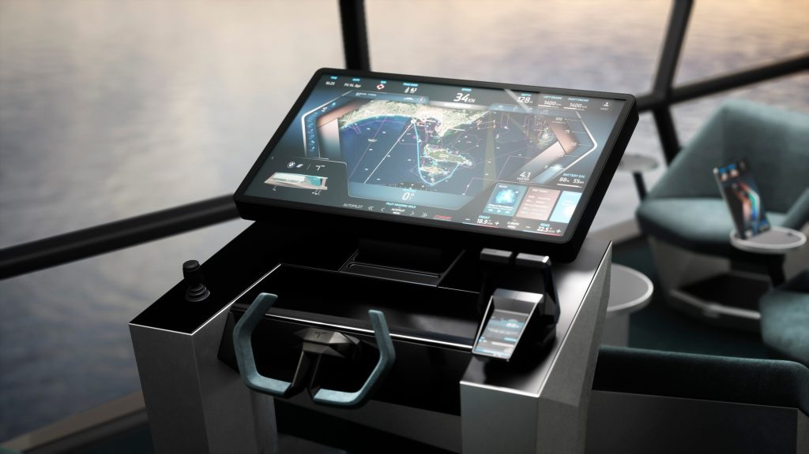 | © BMW Magyarország
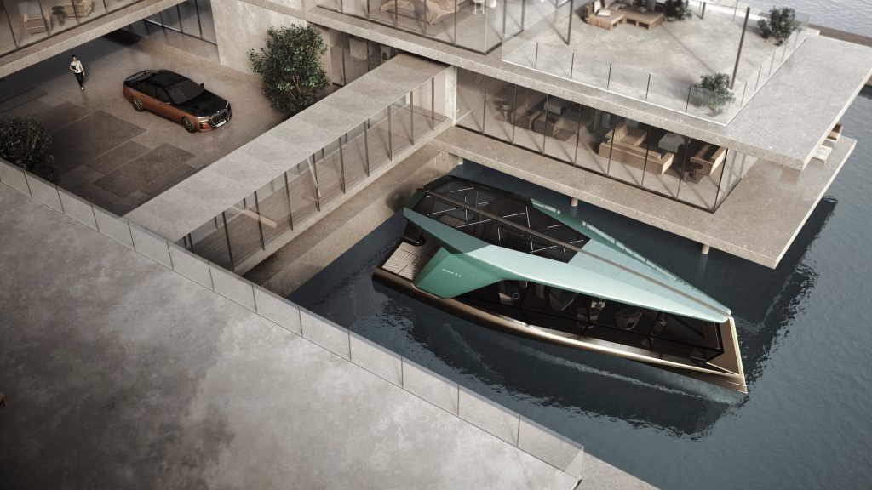 | © BMW Magyarország
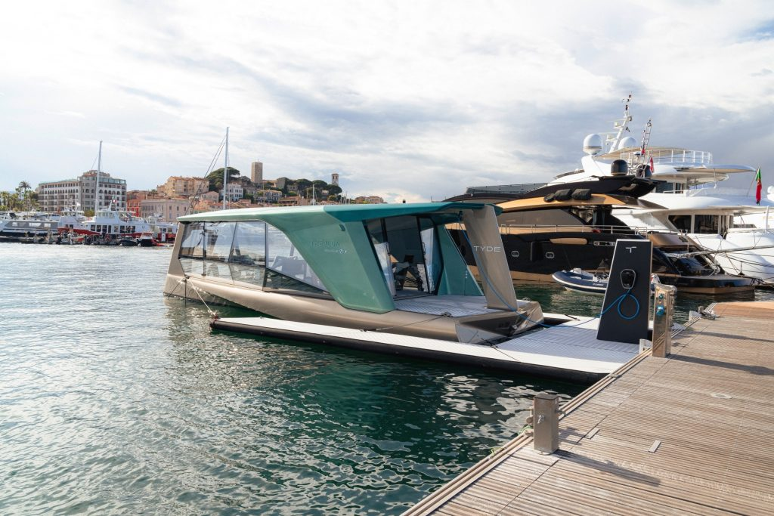 | © BMW Magyarország
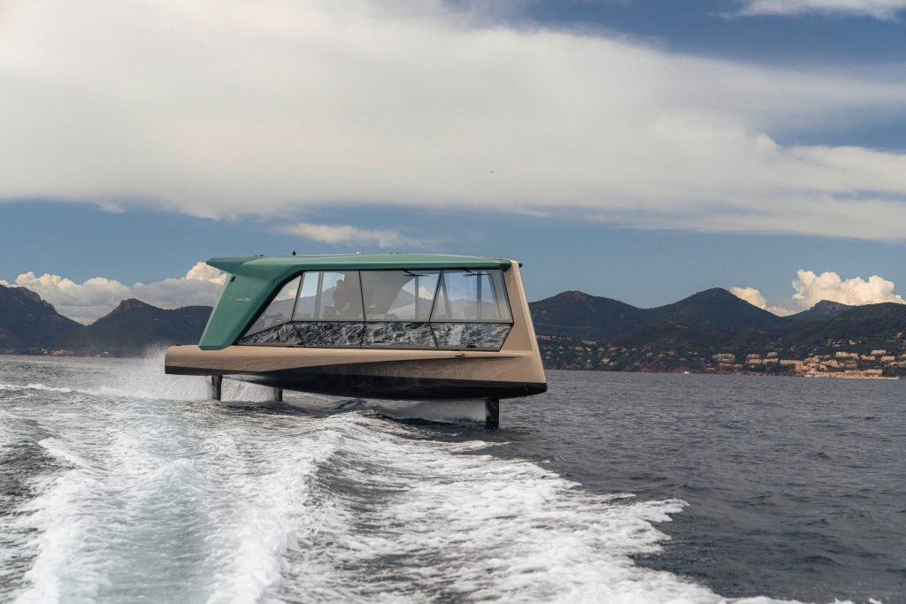 | © BMW Magyarország
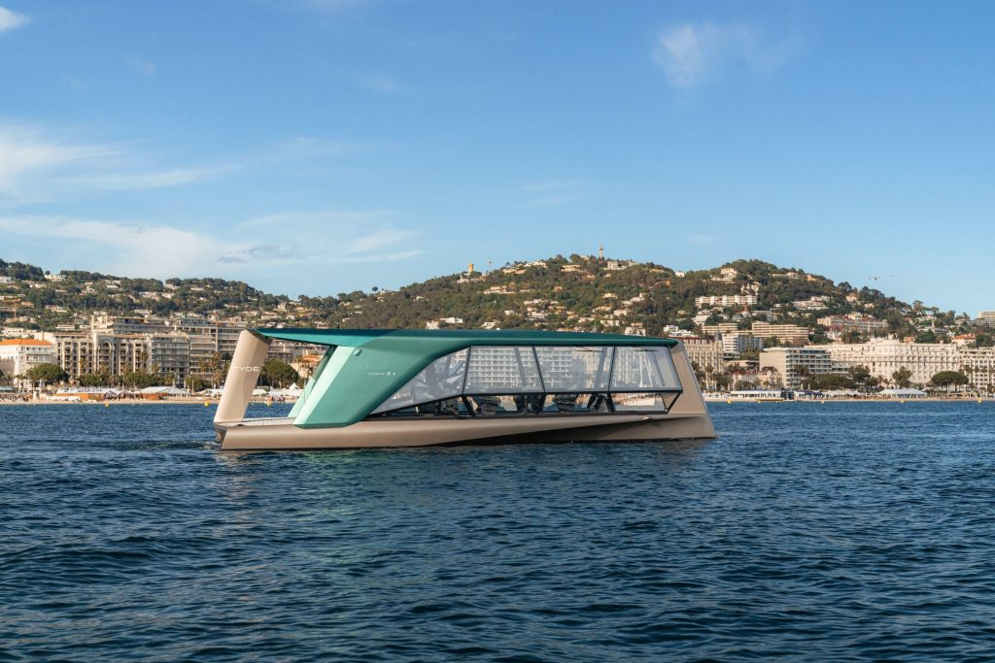 | © BMW Magyarország
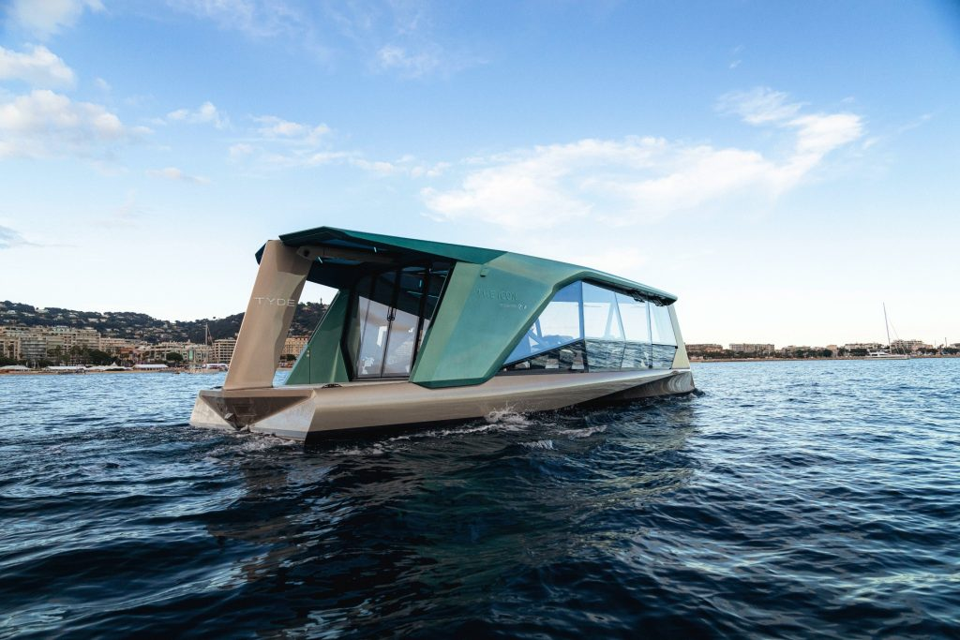 | © BMW Magyarország
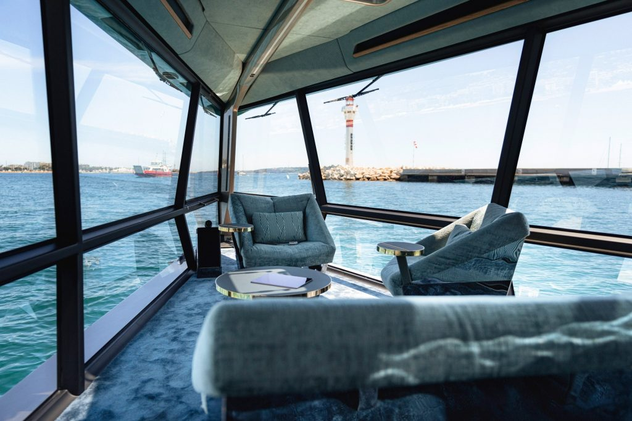 | © BMW Magyarország
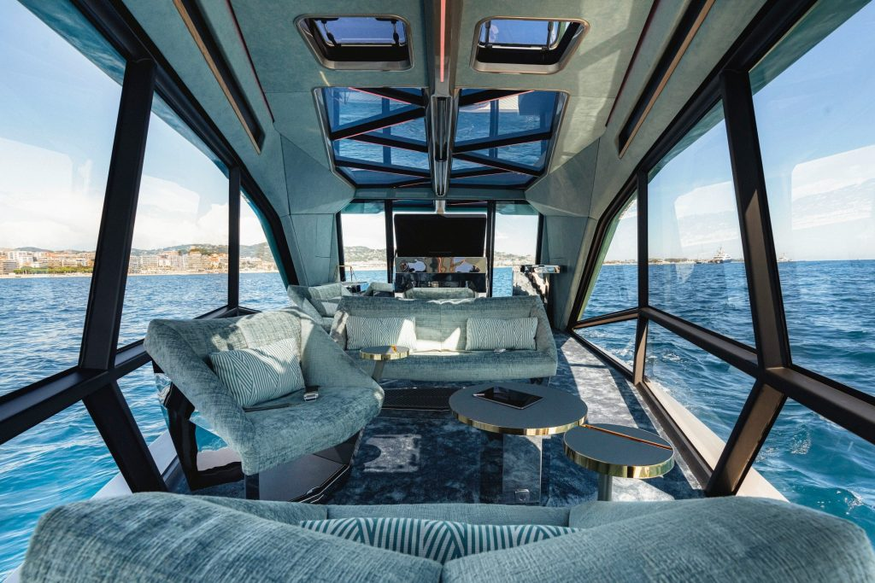 | © BMW Magyarország
Eredeti tartalom: BMW Magyarország
Továbbította: Helló Sajtó! Üzleti Sajtószolgálat
Ez a sajtóközlemény a következő linken érhető el:

